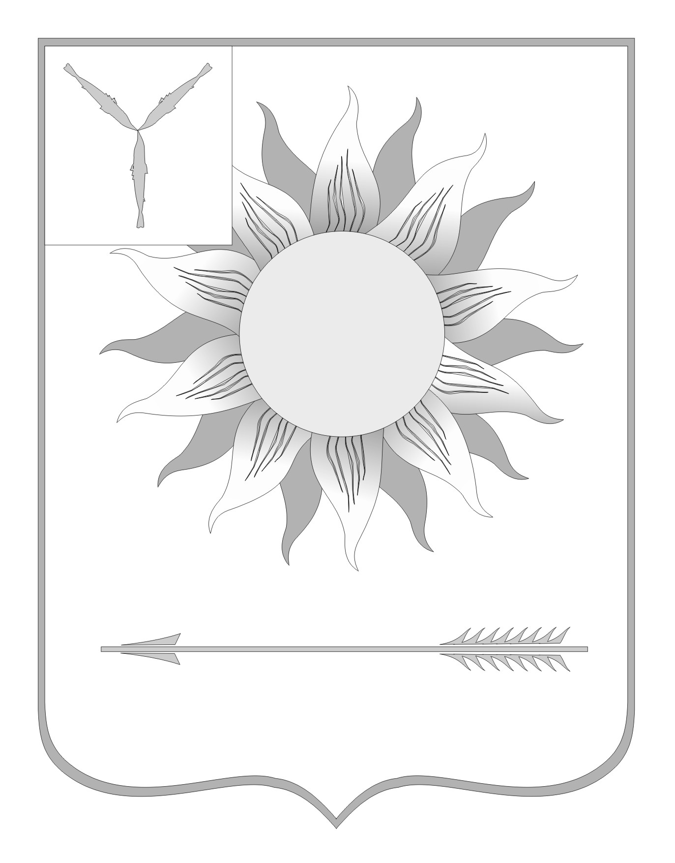
МУНИЦИПАЛЬНОЕ СОБРАНИЕ
ГОРОДСКОГО ОКРУГА ЗАТО СВЕТЛЫЙ
САРАТОВСКОЙ ОБЛАСТИ
Р Е Ш Е Н И Е
От | 24.11.11 | № | 58

ЗАТО Светлый

Об утверждении Положения о формах и порядке
использования собственных материальных ресурсов
и финансовых средств для осуществления
переданных органам местного самоуправления
отдельных государственных полномочий
В соответствии со ст.86 Бюджетного кодекса Российской Федерации, ст.19 Федерального закона от 06 октября 2003 года №131-ФЗ "Об общих принципах организации местного самоуправления в Российской Федерации", ст.7, 23, 27 Устава муниципального образования Городской округ ЗАТО Светлый Саратовской области, Муниципальное собрание городского округа ЗАТО Светлый приняло
РЕШЕНИЕ:
1. Утвердить Положение о формах и порядке использования собственных материальных ресурсов и финансовых средств для осуществления переданных органам местного самоуправления отдельных государственных полномочий согласно приложению.
2. Администрации городского округа ЗАТО Светлый в соответствии с настоящим решением устанавливать и исполнять расходные обязательства в пределах средств, предусматриваемых в бюджете городского округа на данные цели.
3. Настоящее решение вступает в силу со дня его официального опубликования.
4. Опубликовать решение в муниципальной газете «Светлые вести».
Глава городского округа
ЗАТО Светлый А.П. Лунёв

